Apa yang mengganggu badan pengatur pendidikan tinggi di India?
Ketidak efisienan dan korupsi di lembaga pengawas pendidikan tinggi India dapat merugikan modal akademik dan intelektual.
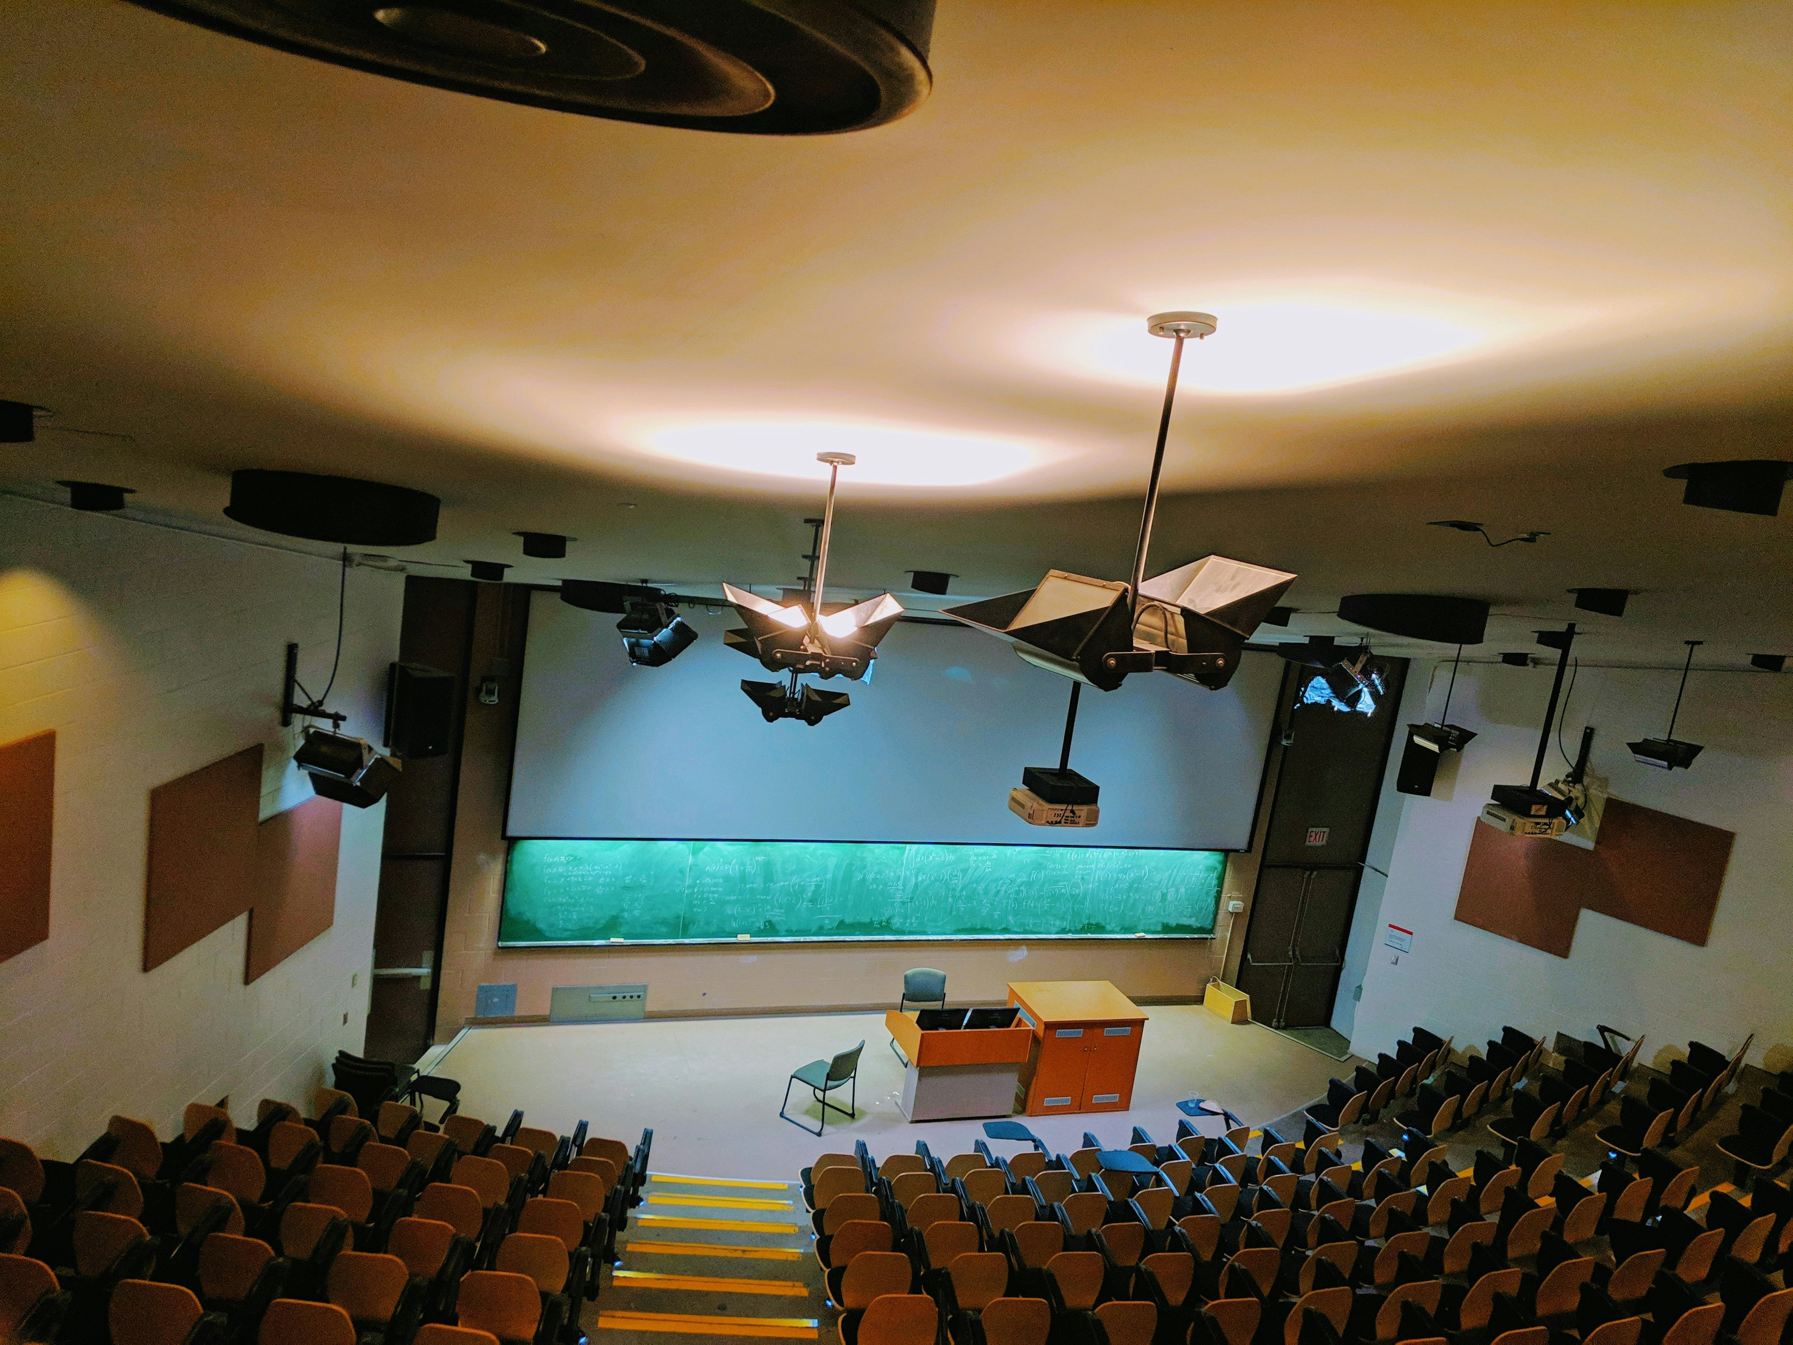
Kualitas pendidikan tinggi di India, alih-alih meningkat hingga standar global terbaik, mungkin terganggu oleh masalah yang sedang berlangsung: Foto oleh Omar Flores di Unsplash/Lisensi Unsplash
Oleh: |  | Editor:
Abhinav Mehrotra - and - Amit Upadhyay - O.P. Jindal Global University - - |  | Chandan Nandy - 360info Commissioning Editor
 |  | Namita Kohli - Commissioning Editor, 360info - -

Ketidak efisienan dan korupsi di lembaga pengawas pendidikan tinggi India dapat merugikan modal akademik dan intelektual.
`
Dua lembaga pengawas pendidikan tinggi India – satu yang bertanggung jawab atas standar pengajaran, penelitian, dan ujian universitas, serta yang lain yang menilai dan mengakreditasi universitas – berada dalam keadaan kacau.
Sementara Komisi Bantuan Universitas (UGC) baru-baru ini mengesahkan resolusi yang memberi wewenang kepada universitas untuk menunjuk individu yang tidak memiliki gelar doktor sebagai rektor universitas, tujuh pejabat Dewan Penilaian dan Akreditasi Nasional (NAAC), termasuk seorang profesor dari Universitas Jawaharlal Nehru yang prestisius, ditangkap bulan ini atas tuduhan menerima suap besar untuk memberikan akreditasi kepada lembaga pendidikan yang meragukan.
Oposisi politik tidak membuang waktu untuk menyerang UGC dan pemerintah, dengan klaim bahwa rancangan resolusi badan tertinggi tersebut mengenai penunjukan rektor dan dosen perguruan tinggi merupakan upaya untuk merekrut orang-orang dengan latar belakang pendidikan yang dipertanyakan dan mereka yang menganut ideologi sayap kanan untuk pada akhirnya mendorong “satu sejarah, satu tradisi, satu bahasa”.
Pada 5 Februari, menteri pendidikan tinggi dari tujuh negara bagian – Karnataka, Kerala, Telangana, Himachal Pradesh, West Bengal, Jharkhand, dan Tamil Nadu – bersatu untuk menentang, di antara hal-hal lain, aturan UGC dan sistem penilaian baru untuk universitas berdasarkan Kebijakan Pendidikan Baru 2020.
Menteri-menteri negara bagian tersebut mengesahkan resolusi 15 poin yang pada dasarnya merupakan penolakan poin demi poin terhadap peraturan UGC yang bertujuan menggantikan peraturan 2018 yang menetapkan kepatuhan ketat terhadap norma-norma untuk penunjukan sebagai profesor, associate professor, dan asisten profesor.
Kontroversi seputar UGC dan NAAC mencerminkan krisis di sektor pendidikan tinggi India yang ditandai dengan ketidak efisienan birokrasi, kerangka kerja yang tidak efektif, dan tuduhan korupsi. Hal ini memicu debat tentang efektivitasnya, mengancam kualitas dan reputasi global pendidikan tinggi India.
Peraturan yang cacat?
Rancangan peraturan UGC tentang kualifikasi minimum untuk penunjukan dan promosi guru dan staf akademik di universitas dan perguruan tinggi mengklaim memperluas kriteria kelayakan untuk rektor dan guru. Rancangan ini konon inklusif karena mengakui "prestasi profesional, latar belakang karier yang beragam, dan jalur akademik non-tradisional".
Namun, yang memicu kegemparan adalah ketidakhadiran peran pemerintah negara bagian dalam penunjukan rektor universitas negeri yang didirikan berdasarkan Undang-Undang Negara Bagian dalam rancangan peraturan UGC, yang melanggar hak-hak negara bagian dalam sistem federal.
UGC telah dengan tepat dikritik karena mengabaikan persyaratan PhD yang esensial dalam perekrutan tenaga pengajar, yang dapat mengakibatkan penurunan kualitas pendidikan tinggi. Dengan melonggarkan persyaratan PhD, UGC berisiko menurunkan ketatnya akademik dan kualitas penelitian di universitas. Hal ini, pada gilirannya, mempengaruhi penunjukan tenaga pengajar dan lingkungan belajar secara keseluruhan, yang berpotensi menyebabkan penurunan standar pengajaran.
Yang lebih kritis adalah ketentuan terkait jabatan wakil rektor, yang dapat diisi oleh pihak di luar akademisi. Menurut aturan, ia dapat berasal dari “tingkat senior di industri, administrasi publik, kebijakan publik, dan/atau badan usaha sektor publik”. Hal ini berarti bahkan seseorang yang tidak memiliki gelar PhD dapat dipertimbangkan untuk ditunjuk sebagai wakil rektor. Sebagian kalangan akademisi khawatir atas “pelemahan kualifikasi” untuk jabatan wakil rektor.
Selain itu, rektor – gubernur suatu negara bagian dalam kasus universitas negara – "harus menunjuk" wakil rektor dari daftar nama yang direkomendasikan oleh komite pencarian dan seleksi. Hal ini memberikan wewenang yang tidak proporsional dalam bentuk hak veto kepada gubernur dan bertentangan dengan prinsip dan semangat "otonomi institusional".
Saat mengusulkan amandemen perekrutan tenaga pengajar, peraturan draf kini memperbolehkan pelamar yang memiliki gelar magister teknik atau magister teknologi (MTech) dengan nilai rata-rata minimal 55 persen untuk melamar posisi asisten profesor tanpa harus lulus UGC National Eligibility Test (NET).
Yang lebih menarik lagi, hal yang samar seperti "pengajaran-pembelajaran dan penelitian dalam Sistem Pengetahuan India" telah diakui oleh UGC sebagai "kontribusi yang signifikan" yang harus dipertimbangkan oleh komite seleksi untuk perekrutan dan promosi dosen universitas dan perguruan tinggi. Risiko di sini terletak pada perekrutan calon dari bidang yang dipertanyakan seperti astrologi dan bidang lain yang tidak sepenuhnya berada dalam ranah keilmuan yang established.
Ancaman bagi komunitas pengajar
Masalah-masalah ini menimbulkan ancaman serius bagi komunitas pengajar dan masa depan pendidikan tinggi di India.
Skandal NAAC semakin memperburuk krisis, merusak kepercayaan terhadap proses akreditasi yang berfungsi sebagai tolok ukur keunggulan pendidikan. NAAC didirikan pada tahun 1994 di bawah UGC, di mana ketua UGC memimpin dewan pengurus NAAC. Hal ini memungkinkan "mahasiswa dan pemangku kepentingan lain untuk membuat pilihan yang terinformasi."
Namun, proses akreditasi NAAC mendapat kritik karena subjektivitas dan ketidakkonsistenan, dengan institusi memalsukan data untuk mendapatkan peringkat lebih tinggi. Banyak universitas India juga tetap tidak terakreditasi, mencerminkan hambatan sistemik dan birokrasi.
Pengawasan yang buruk dan proses akreditasi yang terkompromi melemahkan standar akademik, berdampak negatif pada institusi pendidikan hingga lulusan mereka mungkin tidak siap menghadapi persaingan global. Jika kredibilitas akreditasi terkompromi, universitas mungkin kesulitan mendapatkan dana penelitian, kolaborasi, dan pengakuan internasional, yang dapat menghambat mobilitas internasional bagi dosen dan mahasiswa.
Selain itu, pendanaan yang tidak memadai dan regulasi yang tidak efektif dapat berdampak negatif pada output penelitian dan menghambat transisi India menuju ekonomi berbasis pengetahuan.
Di luar masalah tata kelola, perkembangan ini secara signifikan mengancam komunitas pengajar India dan ekosistem pendidikan tinggi secara keseluruhan. Ketidakmerataan sumber daya dan kualitas dapat mendorong mahasiswa untuk mengejar pendidikan di universitas asing, memperburuk kesenjangan sosial-ekonomi yang sudah ada antara kelompok kaya dan miskin di India.
Kerangka regulasi yang lemah yang memprioritaskan kontrol birokrasi daripada keunggulan akademik dapat menghambat pendidik berbakat untuk mengejar karir akademik. Hal ini, pada gilirannya, dapat memengaruhi motivasi mahasiswa dan berdampak pada aspirasi jangka panjang India untuk menjadi pusat pengetahuan global.
Setiap pelemahan standar atau ketidak efisienan regulasi dapat memiliki dampak jangka panjang pada modal akademik dan intelektual India.
Abhinav Mehrotra adalah Dosen Pembantu di Jindal Global Law School, O.P. Jindal Global University, Sonipat, Haryana.
Amit Upadhyay adalah Dosen di Jindal Global Law School, O.P. Jindal Global University, Sonipat, Haryana.
Diterbitkan pertama kali di bawah lisensi Creative Commons oleh 360info™.
`
Artikel ini diterjemahkan menggunakan alat kecerdasan buatan otomatis yang berpotensi memiliki kesalahan, kesilapan dan ketidakakuratan. Berbagai upaya sudah dilakukan untuk memastikan kejelasan dan koherensi, terjemahan ini bisa saja tidak lengkap dalam menangkap nuansa, intonasi dan tujuan dari teks aslinya. Untuk versi yang tepat, silakan merujuk pada artikel aslinya.
`
Artikel ini pertama kali dipublikasikan tanggal 25 Feb 2025 di bawah lisensi Creative Commons oleh 360info™

